**EJERCICIO N°2**

1. 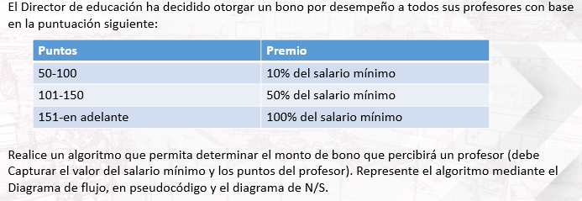***ANÁLISIS DEL PROBLEMA (Descripción):***

**Datos de Entrada**

**DEFINIR VARIABLES**

* **Salario como real**
* **Puntos como real**
* **Bono como real**

**DATOS DE ENTRADA: Salario, Puntos**

**PROCESO:**

SI puntos>=50 Y puntos <=100:

bono =0.1*salario

SiNo puntos>=101 Y puntos <=150:

bono =0.5*salario

SiNO puntos>=151:

bono = 1*salario

**DATOS DE SALIDA:**

escribir ("EL BONO RECIBIDO ES DE: **bono** soles”)

1. ***DISEÑO DE ALGORITMO:***

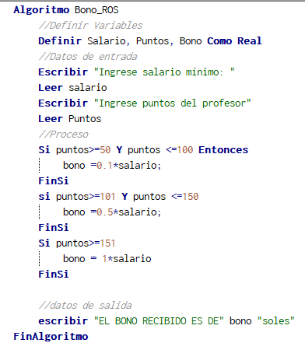**Pseudocódigo:**

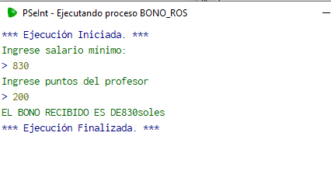

**Diagrama de flujo:**

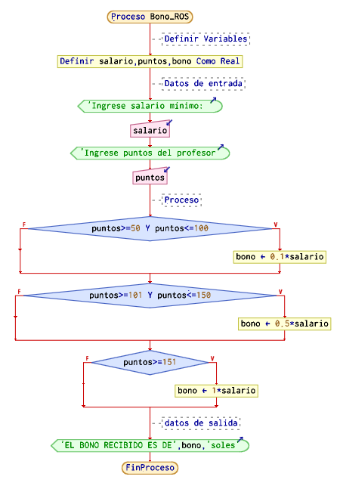

**S/N:**

